Świętochłowice, 25.03.2016 r.
GN/6840/221/3/2015/16/DZ

Na podstawie:
- uchwały Nr IV/24/14 Rady Miejskiej w Świętochłowicach z dnia 19 grudnia 2014 r. w sprawie określenia zasad nabywania, zbywania i obciążania nieruchomości oraz ich wydzierżawiania lub wynajmowania na okres dłuższy niż trzy lata (Dz. Urz. Woj. Śląskiego z 29 grudnia 2014 r., poz. 6724),
- zarządzenia Nr 146/2016 Prezydenta Miasta Świętochłowice z dnia 25 marca 2015 r. w sprawie
ogłoszenia drugiego przetargu ustnego nieograniczonego na sprzedaż lokalu mieszkalnego
nr 13 znajdującego się w segmencie nr 3 budynku nr 3-3a przy ul. Hutniczej w Świętochłowicach,
- rozporządzenia Rady Ministrów z dnia 14 września 2004 r. w sprawie sposobu i trybu
przeprowadzania przetargów oraz rokowań na zbycie nieruchomości (Dz.U. z 2014 r., poz. 1490.),

Prezydent Miasta Świętochłowice

ogłasza drugi publiczny przetarg ustny nieograniczony
na sprzedaż wolnego lokalu mieszkalnego nr 13
usytuowanego się w budynku nr 3-3a przy ul. Hutniczej
w Świętochłowicach wraz ze sprzedażą ułamkowej części gruntu

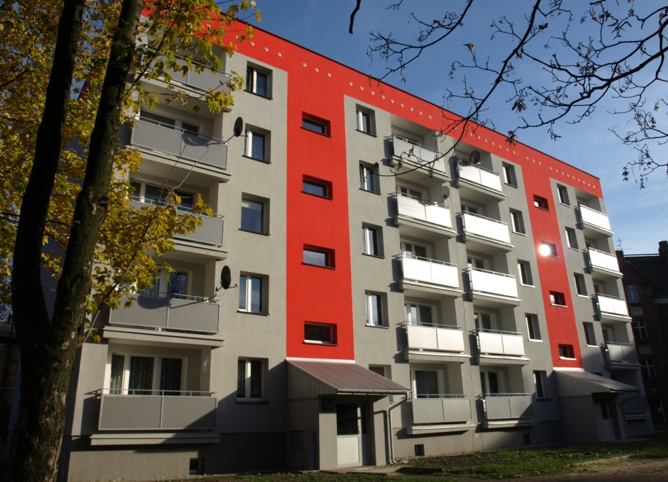

- W budynku przy ul. Hutniczej zawiązała się Wspólnota Mieszkaniowa. Udział Gminy, na dzień
21 marca 2016 r., wynosi : 161/1000.
- Sprzedaż lokalu mieszkalnego pozostającego własnością Gminy Świętochłowice nastąpi wraz ze sprzedażą udziału w wysokości 24/1000 we współwłasności:
- części wspólnych budynku i urządzeń, które nie służą wyłącznie do użytku właścicieli lokali,
- gruntu obejmującego działkę oznaczoną w obrębie Świętochłowice numerem ewidencyjnym: 1535/336 o powierzchni 1443 m², dla której Sad Rejonowy w Chorzowie – Wydział VI Ksiąg Wieczystych prowadzi księgę wieczystą : KW Nr KA1C/00015815/8.
- Łączna powierzchnia użytkowa lokalu mieszkalnego wynosi : 34,99 m². Lokal usytuowany jest na trzecim piętrze, składa się jednego pokoju, kuchni, przedpokoju i łazienki z wc. Lokal sprzedawany jest wraz z pomieszczeniem przynależnym- piwnicą o powierzchni użytkowej 5,17 m².
- Lokal mieszkalny wyposażony jest w instalacje: wodno-kanalizacyjną, gazową, elektryczną, centralne ogrzewanie - gazowe.
- Lokal mieszkalny można oglądać po uprzednim telefonicznym skontaktowaniu się z Administracją Domów Mieszkalnych nr 1 przy ul. Bytomskiej 22, tel. 32/2452-153.
- Cenę wywoławczą sprzedaży nieruchomości lokalowej ustala się na kwotę 70 000 zł.
- Przetarg odbędzie się w dniu 29 kwietnia 2016 roku o godzinie 13⁰⁰ w Urzędzie Miejskim w Świętochłowicach, ul. Katowicka 54.
- Wadium w wysokości 7 700 zł należy wpłacić gotówką w kasie Urzędu Miejskiego w Świętochłowicach (pokój 5.) lub winno wpłynąć na konto nr 54 1050 1373 1000 0022 8149 7178 Urzędu Miejskiego prowadzone przez ING Bank Śląski O/Świętochłowice najpóźniej do dnia 25 kwietnia 2016 r. (za datę wpłaty wadium przyjmuje się datę uznania środków na rachunku bankowym UM).
- O wysokości postąpienia decydują uczestnicy przetargu, z tym, że postąpienie nie może wynosić mniej niż 1% ceny wywoławczej, z zaokrągleniem w górę do pełnych dziesiątek złotych.
- W przetargu mogą brać udział osoby fizyczne i osoby prawne, jeżeli wpłacą wadium w określonej wysokości i w wyznaczonym terminie oraz przedłożą komisji przetargowej w dniu przetargu:
- dowód tożsamości, a w przypadku podmiotów gospodarczych – aktualny wypis z właściwego dla danego podmiotu rejestru,
- oryginał dowodu wpłaty wadium,
- oświadczenie o zapoznaniu się ze stanem prawnym i technicznym nieruchomości.
- Przetarg jest ważny bez względu na liczbę uczestników, jeżeli chociaż jeden uczestnik zaoferuje, co najmniej jedno postąpienie powyżej ceny wywoławczej.
- Wadium wpłacone przez uczestnika, który przetarg wygrał, zalicza się na poczet ceny nabycia nieruchomości lokalowej, a wadium wpłacone przez pozostałe osoby zwraca się nie później niż przed upływem 3 dni od dnia odwołania lub zamknięcia przetargu.
- Wadium ulega przepadkowi w razie uchylenia się uczestnika, który przetarg wygrał, od zawarcia umowy notarialnej.
- Cudzoziemcy mogą uczestniczyć w przetargu, jeżeli spełnią warunki wynikające z ustawy z dnia 24.03.1920 r. o nabywaniu nieruchomości przez cudzoziemców (Dz.U. z 2014 r., poz. 1380).
- Termin uiszczenia wylicytowanej ceny sprzedaży nieruchomości lokalowej, pomniejszonej o wpłacone wadium, zostanie ustalony z osobą, która wygrała przetarg.
- Nabycie nieruchomości nastąpi poprzez zawarcie umowy w formie aktu notarialnego w terminie ustalonym z notariuszem.
Koszty zawarcia umowy notarialnej i koszty opłaty sądowej ponosi nabywca.
- O terminie zawarcia umowy notarialnej osoba wygrywająca przetarg zostanie powiadomiona na piśmie.
- Uczestnik, który wygrał przetarg, nabywa nieruchomość lokalową na zasadach określonych w ustawie z dnia 24.06.1994r.o własności lokali (Dz.U. z 2000r. Nr 80, poz.903 z późn. zm.).
- Dodatkowe informacje można uzyskać w Wydziale Gospodarki Nieruchomościami Urzędu Miejskiego w Świętochłowicach, pokój 118, tel. 32/3491-931.
- Prezydent Miasta może odwołać ogłoszony przetarg z uzasadnionej przyczyny.

